10 - MAVZU
Umumiy vaziyatdagi ikki tekislikning o‘zaro kesishgan chizig‘i. To‘g‘ri chiziqni tekislikka perpendikulyarligi. Nuqtadan tekislikka qadar masofani aniqlash.
Mashg‘ulot rejasi:
- Umumiy vaziyatdagi ikki tekislikning kesishgan chizig‘ini aniqlash;
- To‘g‘ri chiziqni tekislikka perpendikulyar vaziyati;
- Nuqtadan tekislikka qadar masofani aniqlash.
- Umumiy vaziyatdagi ikki tekislikning o‘zaro kesishgan chizig‘i.
Bizga maMumki, fazoda joylashgan ikki tekislik o‘zaro parallel boMmasa, ular kesishib bir to‘g‘ri chiziqni hosil qiladi. Agar ikki kesishuvchi tekisliklar umumiy vaziyatda joylashgan bo‘lsa, ulaming kesishgan chizig‘i ham umumiy vaziyatda bo‘ladi.
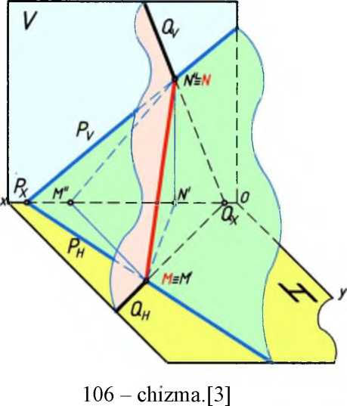
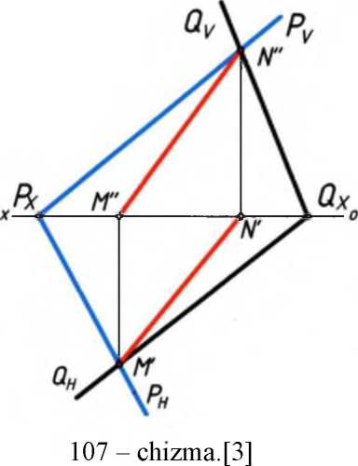
106 - chizmada umumiy vaziyatda lzlari orqali P(P_{H},Pv) va Q(Q_{H},Qv) tekisliklar berilgan. Ular (MN) chiziq bo‘yicha kesishadi. 107 - chizmada ulaming epyuri berilgan. Ikki chizmalardan ko‘rinib turibdiki, ikki tekisliklaming bir nomli izlari o‘zaro kesishib M(M',M") va N(N',N") nuqtalami hosil qilmoqda. Mazkur nuqtalar orqali ikki tekislikning (MN) kesishgan chizig‘i o‘tadi. Ikki tekisliklar
79

Chiznta geometriya
Tekislik
umumiy vaziyatda joylashganligi uchun ulaming (MN) kesishgan chizig‘i ham umumiy vaziyatda hosil boMgan.
- - misol. Umumiy vaziyatda izlari orqali berilgan P(P_{H},Pv) va Q(Qh,Qv) tekisliklarning kesishgan (MN) chizig⁽i chizilsin (107 - chizma).
Ushbu misol quyidagi bosqichlarda chiziladi.
- Epyurning gorizontal proyeksiyasida Q va P tekisliklaming bir nomli Qn va Ph gorizontal izlari kesishib M' nuqta hosil qiladi. Uning M" frontal proyeksiyasi [ox) o‘qida proyeksiyalanadi.
Q_{H}nP_{H} = M' va M" E [ox);
- Epyurning frontal proyeksiyasida Q va P tekisliklaming bir nomli Q_{v} va Pv frontal izlari kesishib N" nuqta hosil qiladi. Ushbu nuqtaning N' gorizontal proyeksiyasi [ox) o‘qida proyeksiyalanadi.
Q_{v} r\P_{v} = N" va N'e [ox);
- M va N nuqtalar tutashtiriladi. Ushbu ikki nuqtalar orqali Q va P tekisliklaming (MN) kesishgan chizig‘i o‘tadi. Epyuming gorizontal proyeksiyasida M' va N' nuqtalar tutashtiriladi.
M'UJV' = M'N'.
Epyuming frontal proyeksiyasida M" va N" uqtalar tutashtiriladi.
M"U N" = M"N"
Javob. M'N' va M"N".
Har doim ham yuqorida berilgan usulda ikki tekislikning kesishgan chizig‘ini epyurda aniqlab boMavermaydi. Masalan, ikki tekislik izlari orqali berilgan bo‘lib, uning bir proyeksiyasida bir nomli izlari parallel joylashgan. Bunday hollarda uchinchi xususiy vaziyatdagi (gorizontal yoki frontal) yordamchi kesuvchi tekislik bilan kesiladi. Natijada, uch tekislik bir nuqtada kesishadi. Bunda quyidagi ta’rifga kelib amal qilinadi.
Ta'rif. Agar, fazoda joylashgan uchta tekisliklar bir-birga og⁽ma yoki perpendikulyar joylashgan bo⁽lsa, ular o⁽zaro bir nuqtada kesishadi. Kesishish nuqtasi uchchala tekisliklarga tegishli bo⁽lib, umumiy nuqta deb yuritiladi.
80

Chiznta geometriya
Tekislik
- - misol. Umumiy vaziyatda izlari orqali berilgan P(P_{H},P_{V}) va R(R_{H},R_{V}) tekisliklarning kesishgan (MN) chizig⁽i chizilsin (108 - chizma).
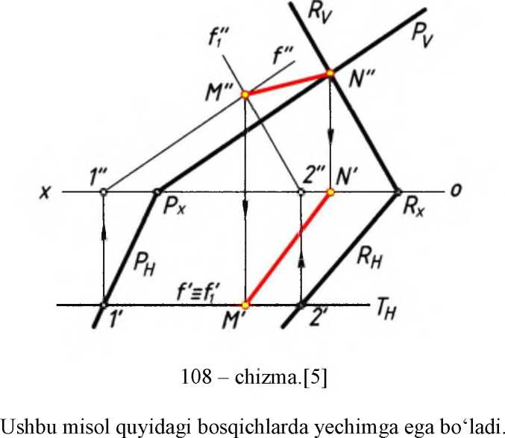
- Berilgan P(P_{H},Pv) va R(R_{H},Rv) tekisliklar o‘zaro kesishib (MN) to‘g‘ri chiziq hosil qiladi.
P(P_{H},P_{v})nR(R_{H},R_{v}) = (MN)
Ushbu holda berilgan tekisliklarning P_{H}, va R_{H} gorizontal izlari kesishmaydi. Bunday hollarda ulami xususiy vaziyatdagi uchinchi tekislik bilan kesiladi. Ular o‘zaro kesishib nuqta hosil qiladi. Ushbu nuqta yuqorida keltirilgan ta’rifga asos bo‘ladi.
(P n R nT) = M
Epyuming gorizontal proyeksiyasida T(T_{H}) frontal tekislikni ixtiyoriy joyda T_{h} gorizontal izi [ox) o‘qqa parallel qilib o‘tkaziladi.
t_{h} h \oxy
- Epyurning gorizontal proyeksiyasida tekislikning P_{H} va T_{H} gorizontal izlari kesishib /(/',/") frontal chiziqni hosil qiladi. Shu bllan birga tekislikning R_{H} va T_{H} gorizontal izlari kesishib /i(/i,/i) frontal chiziqni hosil qiladi. Ikki /(/',/") va /i(/i', /i) frontal chiziqlar kesishib M(M',M") nuqtani beradi. Ushbu nuqta P, R va T tekisliklaming kesishgan nuqtasi boTadi. Epyurda /" va f_{t} frontal chiziqlar kesishib M" nuqtani hosil qiladi. M' nuqta esa, T tekislikning T_{H} gorizontal iziga tegishli boTadi.
f" n f[ = M" va M' e T_{h},
81

Chiznta geometriya
Tekislik
- Epyurning frontal proyeksiyasida P va R tekisliklaming bir nomli P_{v} va R_{v} frontal izlari kesishib N" nuqta hosil qiladi. Uning N' gorizontal proyeksiyasi [ox) o‘qida proyeksiyalanadi.
P_{v} C\ R_{v} = N" va N' e [ox);
- M va N nuqtalar tutashtiriladi.
MUN = MN
Epyurning gorizontal proyeksiyasida M' va N' nuqtalar tutashtiriladi.
M'UJV' = M'N'
Epyurning frontal proyeksiyasida M" va N" nuqtalar tutashtiriladi.
M"U N" = M"N".
Javob(MN) = Pn R.
- - misol.Berilgan ikki P(a || b) va P(cnd) tekisliklaming o‘zaro kesishgan chizig‘i chizilsin (109- va 110 - chizmalar).
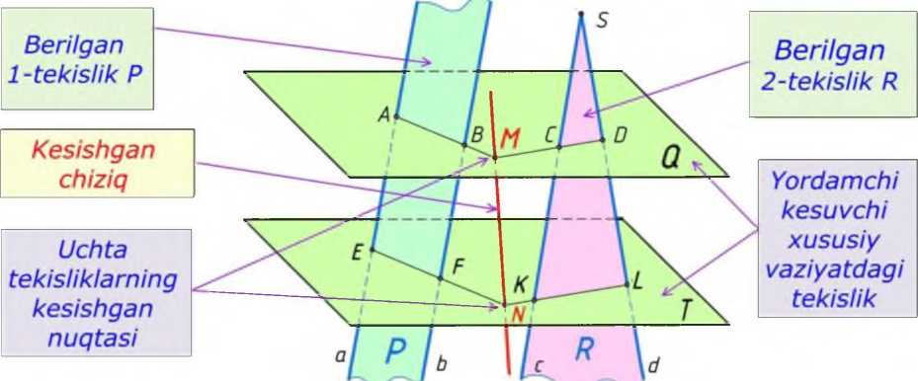
109 - chizma.[2]
Ushbu misol quyidagi bosqichlarda yechimga ega bo‘ladi:
1) Berilgan ikki tekisliklaming kesishgan (MN) chizig‘ni aniqlash uchun uchta tekisliklaming keshishgan nuqtasini aniqlash ta’rifiga asoslaniladi. Ushbu holda berilgan ikki tekisliklami uchinchi yordamchi kesuvchi xususiy vaziyatdagi tekislik bilan kesiladi. Xususiy vaziyatdagi tekislik sifatida Q(Qh) frontal tekislik olinadi. Uchchala tekisliklar o‘zaro kesishib M nuqta hosil qiladi.
(P n Qn R = M) ==■ Pn Q = AB va Rn Q = CD va ABn CD = M Epyurning gorizontal proyeksiyasida Q(Qh) frontal tekislikni ixtiyoriy joyda o‘tkaziladi (110 - chizmaga qarang!). Ushbu holda tekislikning Q_{H} gorizontal izini [ox) o‘qqa parallel qilib chiziladi.
Qh II [o*)
82

Chiznta geometriya
Tekislik
0‘tkazilgan Q tekislik P(a || b) tekislikni kesib AB to‘g‘ri chiziq hosil qiladi.
<?(<?„) fl P(aII b) = (AB) So'ng. Q tekislik R(c fl d) tekislikni kesib CD to'e'ri chiziq hosil qiladi.
Q(Q_{H})nR(cncO = (CD)
(AB) va (CD) to‘g‘ri chiziqlar o‘zaro kesishib izlanayotgan M nuqtani hosil qiladi.
(AB) n (CD) = M;
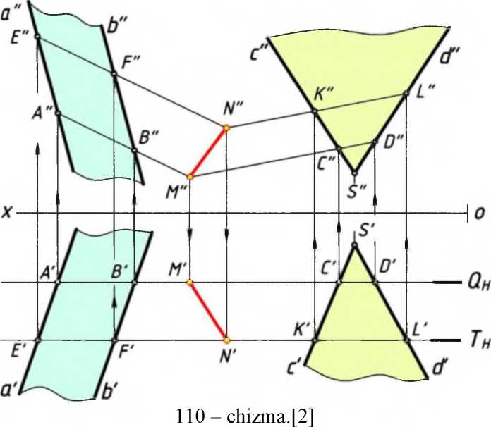
- 0‘tkazilgan Q(Qh) tekislikka parallel qilib ixtiyoriy joyda T(Th) tekislik o‘tkaziladi. Epyurda Q tekislikning Q_{H} gorizontal iziga parallel qilib T tekislikning T_{H} gorizontal izi o‘tkaziladi.
Q(Qh) II T(Th) =>Qh II T_{h} ;
So‘ng, T(T_{h}) tekislik R(c n d) tekislikni kesib (KL) to‘g‘ri chiziq hosil qiladi.
T(T_{h}) n P(a II b) = (KL)
(EF) va (KL) to‘g‘ri chiziqlar o‘zaro kesishib izlanayotgan N nuqtani hosil qiladi.

(EF) n (KL) = N
- M va N nuqtalar tutashtiriladi. Ushbu nuqtalar orqali P(a || b) va R(c n d) tekisliklaming o‘zaro kesishgan chizig‘i o‘tadi.
MUN = (MN).
Javob\ P(a || b)n R(c nd) = (MN).
83

Chiznta geometriya
Tekislik
- To‘g‘ri chiziqning tekislikka perpendikulyarligi.
Aksioma. Agarfazodajoylashgan a to‘g‘ri chiziq a(b n c) - tekislikning ikki o‘zaro kesishuvchi b va c to‘g‘ri chiziqlariga perpendikulyar bo‘lsa, ushbu a to‘g‘ri chiziq a tekislikka ham perpendikulyar bo‘ladi. (111 - cliizma). a1 a(b C\ c) => a 1 b, a1 c
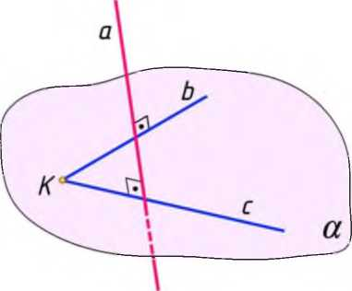
111 - chizma.
Ushbu aksiomaga asoslangan holda «Clnzma geometriya» fanida tekisliknmg ikki kesishuvchi chiziqlari sifatida, uning h(h',h")-gorizontalva/(f',f")-frontal chiziqlari olinadi. (112- va 113-chizmalar). Bundan ikki ta’rif kelib chiqadi.
1-ta’rif. Agar fazoda joylashgan a to‘g‘ri chiziq P(h n f)-tekislikka tegishli bojgan o‘zaro kesishuvchi h(li',li")- gonzontal va fif'xf ")-frontal chiziqlarga perpendikulyar bo‘lsa, ushbu a to‘g‘ri chiziq tekislikka ham perpendikulyar bo ‘ladi.
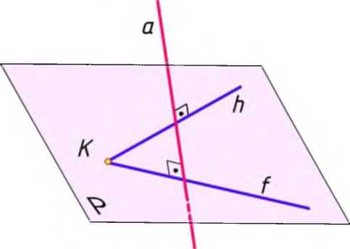
112- chizma.
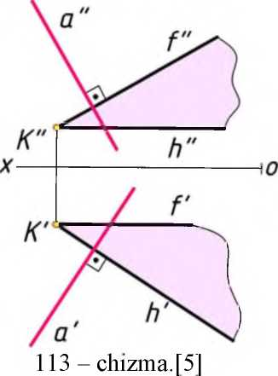
84

Chizma geometriya
Tekislik
l~misoL Dnuqta orqali benlgan P(h n /)~tekislikka perpendikulyar bo^{c}lgan a
to^{c}g^{c}n chiziq o^{c}tkazilsin. 114 - chizma.
P(7i D/) tekislik o^{c}zining h(h\h')
gonzontal va f (f \f ") chiziqlari orqali
berilgan. D(D'D") nuqta orqali a(a\a")
to^{c}g^{c}ri chiziqni P(h n /) tekislikning
h(h\h") gonzontal va f (f \f ") chiziqlanga
perpendikulyar qilib o^{c}tkaziladi. Ushbu
holda a(a\a")to^{c}g^{c}ri chiziq P(/i n/)
tekislikka perpendikulyar bo^{c}ladi.
Berilgan, D, (D',D'⁽) A P(hnf)
Topish kerak.
Dna(a!}a") ±P(hnf)
Yechish:
- Ep)mrda? D'nuqta orqali a'chiziqni h’ga
perpendikulyar qilib chiziladi.
D^{f}c a!1 h';
- D" nuqta orqali a" chiziqni / " ga
perpendikulyar qilib chiziladi.
D"c a"1 /"
Javob.
D<za(a^{f}, a") ±P(hnf)
2-misol. Dnuqta orqali benlgan P(A ABC) tekislikka perpendikulyar bo^{c}lgan t(t\t⁹)to^{c}g^{c}n chiziq o^{c}tkazilsm.
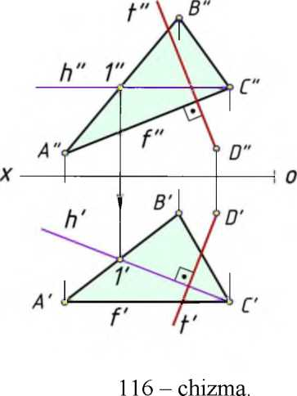
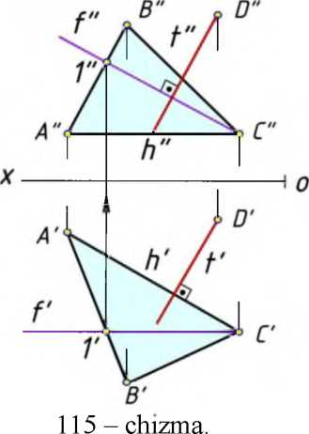
114- chizma.
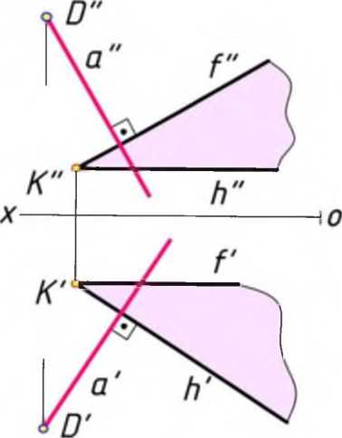
Ushbu misol quyidagi bosqichlarda yechimga ega bo^{c}ladi. (103-/14,115- chizmalar).
1. Uchburchak ABC nmg h(h^{f},h") - gonzontal va f(f ',f") - frontal chiziqlari chizib olinadi.
85

Chiznta geometriya
Tekislik
2. Berilgan D(D\D")nuqta orqali tekislikning h(h',h") - gorizontal va f(f'f") - frontal chiziqlariga perpendikulyar bo‘lgan t(t',t")to‘g‘ri chiziq chizib olinadi. Epyurda, D'nuqta orqali t'to‘g‘ri chiziqni h' - gorizontalning gorizontal proyeksiyasiga va D"nuqta orqali t"to‘g‘ri chiziqni f " - frontalning frontal proyeksiyasiga perpendikulyar qilib o‘tkazib olinadi. Shu bilan misol yechimga ega boladi.
Javob: D'ct'l h' ,D" c t" 1
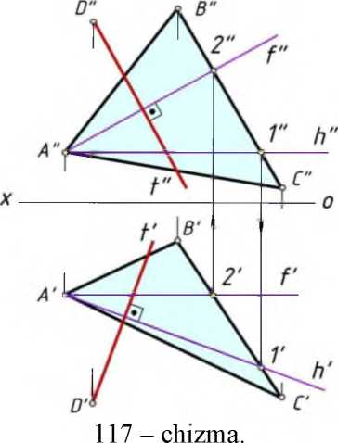
Berilgan.
D(D', D"),P(A ABC(A A'B'C',A A 'B 'C")).
Topish kerak.
Dc t(t',t") 1 P(AABC).
Yechish.
1.1 A c h(h',h") =>A” c h”(A”l”) || [ox\
A hfA'l') e A'B'C';
- A c /(/',/") =>A' cf'(A'2') II [ox)
A/"(A"2") e A"B"C".
2. D c t(t',t") 1 P(AABC) =>
D'ct'lh'(A' l') A
D" c t" 1/"(A"2").
Javob.
Dc t(t',t") 1 P(aABC).
2-ta’rif. dyvy/* epyurda P(P_{H},P_{v})-tekislik izlari orqali berilgan bo‘lsa u holda, ushbu tekislikka perpendikulyar bo'lgan a to‘g‘ri chiziqning bir nomli proyeksiyalari tekislikning bir nomli izlariningproyeksiyalariga perpendikulyar bo ‘ladi.(118-chizma). a 1 P(P_{H},P_{V})=>a' 1P_{H}, a"1 P_{v}
118 - chizmadan ko‘rinib hiribdiki epyurda a(a',a") to‘g‘ri chiziqning a’ gorizontal proyeksiyasi P(P_{H}’,Pv) tekislikning P_{H} gorizontal iziga va a" frontal proyeksiyasi P_{v} frontal iziga mos ravishda perpendikulyar boTgan. Bunday holda a(a',a") to‘g‘ri chiziq P(P_{H},P_{V}) tekislikka ham perpendikulyar boTadi.
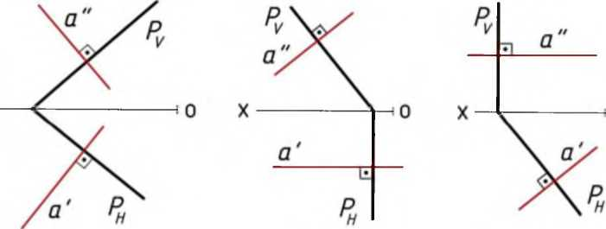
118- chizma. [6]
86

Ckiznta geometriya
Tekislik
- Nuqtadan tekislikka qadar masofa uzunligini aniqlash.
- masaia. D nuqtadan berilgan uchburchak ABC tekislikka qadar boTgan qisqa masofaning haqiqiy uzunligi topilsin.
Ushbu masalada D nuqtadan uchburchak ABC tekislikka tushirilgan perpendikulyar tto‘g‘ri chiziqni, berilgan tekislik bilan kesishgan K nuqtasi orasidagi ] DK | masofa uzunligi aniqlanadi. | DK | - masofa uzunligi D nuqtadan ABC tekislikka qadar qisqa masofa uzunligiga teng bo‘ladi.
Ushbu masala quyidagi bosqichlarda yechimga ega bo‘ladi.
- Uchburchak ABC tekislikning h(h',h") -gorizontal va f (f ',f") - frontal chiziqlari chizib olinadi.
- D nuqta orqali ABC tekislikka perpendikulyar bo‘lgan t (t',t") to‘g‘ri chiziq chizib olinadi.
- 0‘tkazilgan t (t',t") to‘g‘ri chiziqni uchburchak ABC tekislik bilan kesishgan K nuqtasi aniqlanadi, unu uchta bosqichlarda amalga oshiriladi:
  - t (t',t") to‘g‘ri chiziq orqali xususiy vaziyatdagi P(P_{H},Pv) -L H gorizontal proyeksiyalovchi (yoki P(P_{H},Pv) -L V frontal proyeksiyalovchi) tekislik o‘tkaziladi;
  - 0‘tkazilgan P(P_{H},P_{V}) tekislik bilan berilgan uchburchak ABC tekislikning kesishgan (MN) chizig‘i aniqlanadi;
  - (MN) va t(t',t") to‘g‘ri chiziqlarning kesishgan K(K',K") nuqtasi aniqlanadi.
- D nuqtadan K nuqtagacha bo‘lgan [DK] kesmaning haqiqiy uzunligi to‘g‘ri burchakil uchburchak usulidan foydalanib aniqlanadi. Ushbu [DK] =] D,ABC | masofa uzunligiga tengbo‘ladi.
B"
- masalaning sharti.
D nuqtadan berilgan uchburchak ABC
tekislikka qadar bo‘lgan qisqa masofaning
haqiqiy uzunligi topilsin.
Koordinatalari bilan berilgan A(62,5,18);
B(31,45,50); C(14,14,10) uchburchak va
D(52,40,6) nuqtalarning gorizontal va frontal
] o proyeksiyalari chizib olinadi. 119-chizmaga
qarang!
Masalaning bosqichma-bosqich
yechish algoritmi.
Berilgan: A ABC(A'B'C', A"B"C")va D(D',D”)
Topish kerak:
| D,ABC | = | DK | = | D₀K' | - haqiqiy uzunlik.
119-chizma.
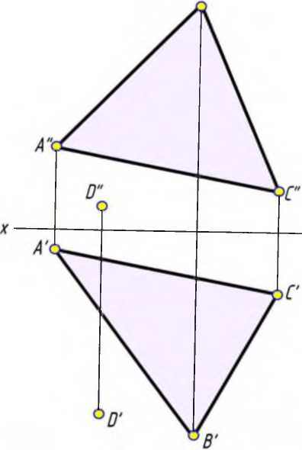
87

Chiznta geometriya
Yechish:
1-bosqich.
Tekislik
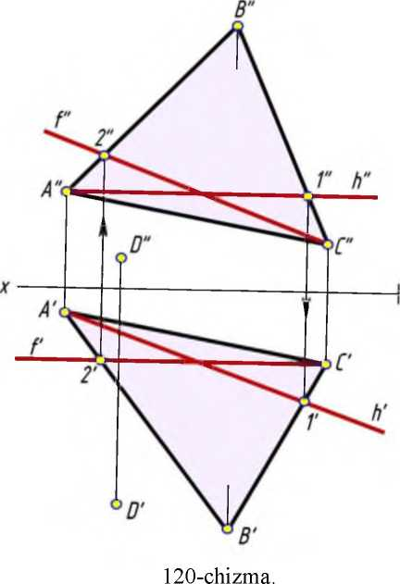
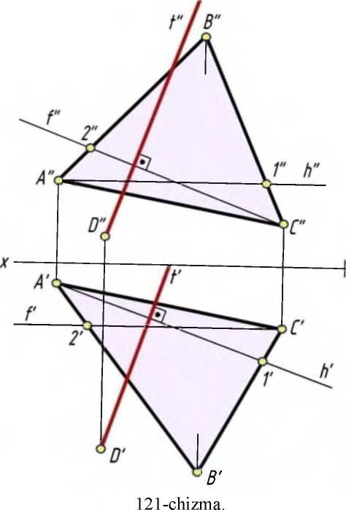
Uchburchak ABCning A uchi orqali uning
h(h',h") - gorizontal va C uchi orqali f (f ',f') -
frontal chiziqlari chizib olinadi. 120-chizmaga
qarang!
  - Epyurning frontal proyeksiyasida A" nuqta
orqali h" chiziqni [ox) o‘qqa parallel qilib
chiziladi. h" va B"C" chiziqlar kesishib 1"
nuqta hosil qiladi. 1' nuqtaning gorizontal
proyeksiyasi B'C' ga tegishli bo‘ladi. A' va 1'
nuqtalarni tutashtirib, uni h' bilan belgilanadi.
A c h(h',h") EABC =3
=* A''ch''(A'T')||[ox) va
A' c h'(A'l')
  - Epyurning gorizontal proyeksiyasida C'
nuqta orqali / ' chiziqni [ox) o‘qqa parallel
qilib chiziladi. / ' va A'B' chiziqlar kesishib 2'
nuqta hosil qiladi. 2" nuqtaning frontal
proyeksiyasi A"B" ga tegishli bo‘ladi. C" va 2"
nuqtalarni tutashtirib, uni/"bilan belgilanadi.
C c /(/',/") G ABC =*
=* C' cz f'(c'2') || [ox) va
C" c f"(C"2")
- bosqich.
D nuqta orqali uchburchak ABCga
perpendikulyar bo‘lgan t to‘g‘ri
chiziq o‘tkazib olinadi. 121-chizmaga
qarang!
Dc t1A ABC
  - Epyurning gorizontal
proyeksiyasida D'nuqta orqali t'
0 to‘g‘ri chiziqni h' gorizontalning
gorizontal proyeksiyasiga
perpendikulyar qilib chiziladi.
D'ct' 1 h'(A'l')
  - Epyurning frontal proyeksiyasida
D"nuqta orqali t" to‘g‘ri chiziqni / "
frontalning frontal proyeksiyasiga
perpendikulyar qilib chiziladi.
d"c t" i f\rr);
88

Chiznta geometriya
Tekislik
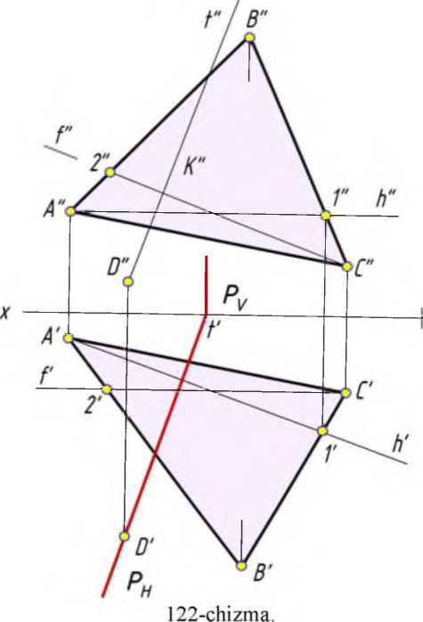
- bosqich.
0‘tkazilgan t to‘g‘ri chiziqni uchburchak
ABC tekislik bilan kesishgan K nuqtasi
aniqlab olinadi. K nuqta uchta bosqichlardan
foydalanib aniqlanadi. 122-chizmaga qarang!
tnABC=K
- bosqich.
t to‘g‘ri chiziq orqali xususiy vaziyardagi
gorizontal proyeksiyalovchi P(P_{H},Pv) tekislik
izlari orqali o‘tkaziladi.
t^P(P_{H},Py)±H
Epyurda, t' to‘g‘ri chiziq orqali P(P_{H},Pv)
tekislikning P_{H}gorizontal izi o‘tkazib olinadi.
t'c P_{H}
P(P_{H},P_{V}) tekislikning P_{v} frontal izini [ox)
o‘qqa perpendikulyar qilib chiziladi.
P_{v} 1 [ox);
- bosqich.
0‘tkazilgan P(P_{H},P_{V}) tekislik bilan
berilgan ABC uchburchakning
kesishgan (MN) chizig‘i aniqlab
olinadi. 123-chizmaga qarang!
P(P_{H},P_{v})nABC = (MN)
Epyurning gorizontal
proyeksiyasida A'B' va P_{H} kesishib
M' nuqtani hosil qiladi. Ushbu
nuqtaning M" frontal proyeksiyasi
0 A"B" ga tegishli bo‘ladi.
P_{H}n A'B' = M'A M"G A"B"
Epyurning gorizontal
proyeksiyasida A'C' va P_{H} kesishib
N' nuqtani hosil qiladi. Ushbu
nuqtaning N" frontal proyeksiyasi
A"C" ga tegishli bo‘ladi.
P_{H}nA'C' = N'A N"EA"C"
Davomida M" va N" nuqtalar
tutashtiriladi.
M"U N" = M"N"
89
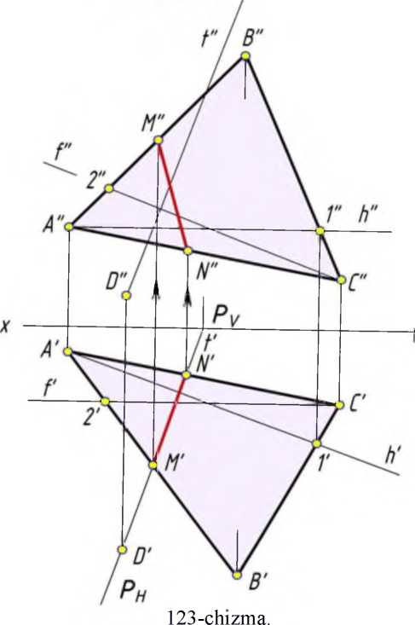
Chiznta geometriya
Tekislik
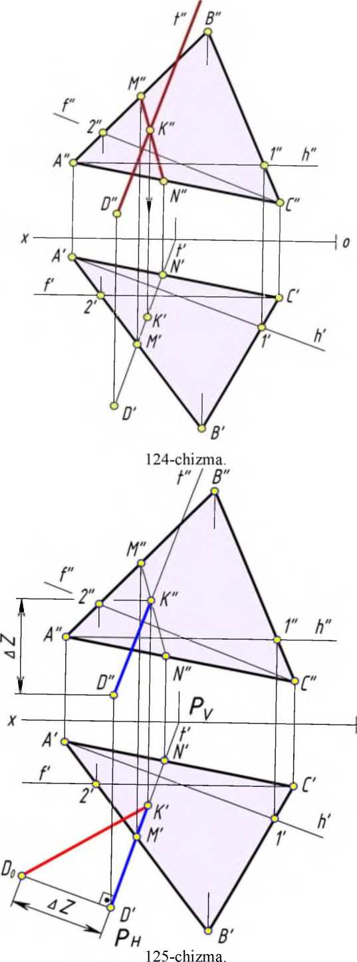
- bosqich.
Ikki tekisliklarning kesishgan (MN)
chiziq‘i t to‘g‘ri chiziq bilan kesishib K
nuqta hosil qiladi.
124-chizmaga qarang!
(M/V) n t = K
Epyuming frontal proyeksiyasida
M"N" va t" to‘g‘ri chiziqlar o‘zaro
kesishib K" nuqta hosil qiladi. Ushbu
nuqtaning K' gorizontal proyeksiyasi
MN' chiziqqa tegishli bo‘ladi.
M"N" n t" = K"va K' e M'N'
- bosqich.
D nuqtadan K nuqtagacha bo‘lgan
masofa uzunligi, D nuqtadan
uchburchak ABC tekislikka qadar
bo‘lgan masofa uzunligiga teng bo‘ladi.
| DK | = | D, ABC |
bu yerda,
| DK | kesma umumiy vaziyatda
bo‘lganligi uchun uning haqiqiy
uzunligi, to‘g‘ri burchakli uchburchak
usuldan foydalanib aniqlanadi.
7-chizmaga qarang!
To‘g‘ri burchakli uchburchakning 1-
kateti D'K'ga teng boTadi, 2-kateti esa
| D'D₀1 = AZ=(Z_{k}-Z_{d}) boTadi. Bu
yerda: D'D₀ 1 D'K',
D₀K' - gipotenuza.
DK | = | D₀K' | - haqiqiy uzunlik.
D,ABC | = | D₀K' |
Javob.
I D,ABC I = I D₀K’ I
90

Chiznta geometriya
Tekislik
2-masala. S nuqtadan berilgan P(P_{H},P_{V}) tekislikka qadar qisqa masofa uzunligi topilsin.
S nuqtadan P(P_{H},Pv) tekislikka tushirilgan t perpendikulyar chiziqni, ushbu tekislik bilan kesishgan K nuqtasi orasidagi masofa uzunligiga, S nuqtadan tekislikka qadar boMgan masofa uzunligi deyiladi.
Usltbu masala quyidagi bosqichlarda yechimga ega bo ‘ladi.
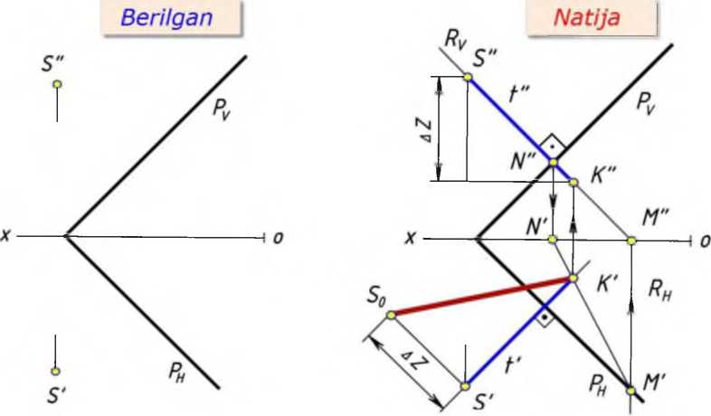
126 - chizma.
127 - chizma.[5]
- S nuqta orqali P(P_{H},Pv) tekislikka perpendikulyar boMgan t to‘g‘ri chiziq o‘tkazib olinadi.
SctlP( P_{H}, P_{v})
Epyuming gorizontal proyeksiyasida S' nuqta orqali P(P_{H},P_{V}) tekislikning P_{H} gorizontal iziga perpendikulyar qilib f to‘g‘ri chiziq o‘tkaziladi.
S' c t' 1 P_{H}
Epyuming frontal proyeksiyasida S" nuqta orqali P(P_{H},P_{V}) tekislikning P_{v} frontal iziga perpendikulyar qilib t" to‘g‘ri chiziq o‘tkaziladi.
S" c t" 1 P_{v}
- 0‘tkazilgan tto‘g‘ri chiziqni P(P_{H},P_{V}) tekislik bilan kesishgan K nuqtasi aniqlab olinadi va u uchta bosqichlarda amalga oshiriladi.
t n R(R_{h}, R_{v}) IV = K
Ushbu bosqichda t to‘g‘ri chiziq orqali xususiy vaziyatdagi R(R_{H},R_{V}) tekislikni V tekislikka perpendikulyar vaziyatda o‘tkaziladi.
Epyurda t" to‘g‘ri chiziq orqali R(R_{H},R_{V}) tekislikning R_{v} frontal izi o‘tkaziladi, R_{H} esa [ox) o‘qqa perpendikulyar bo‘ladi.
t c Ry va Ri~i 1 [ox)j
91

Chiznta geometriya
Tekislik
- 0‘tkazilgan R(R_{H},Rv) tekislik bilan berilgan P(P_{H},Pv) tekisliklaming o‘zaro kesishgan (MN) chizig‘i aniqlab olinadi.
P(P_{H},P_{v})nR(iR_{H},R_{v}) = MN
Epyurda , ikki tekislikning gorizontal P_{H} va R_{H} izlari kesishib M' nuqta hosil qiladi, M" nuqta [ox) oqqa tegishli bo‘ladi.
P_{H}nR_{H} = M' va M" e [ox)
Ikki tekislikning frontal Pv va Rv izlari kesishib N" nuqta hosil qiladi, N' nuqta [ox) oqqa tegishli bo‘ladi.
P_{v}nR_{v} = N" va N' e [ox)
Davomida M' va N' nuqtalar tutashtiriladi.
M' U N' = M'N'
- Ikki tekisliklaming (MN) kesishgan chizig‘i tto‘g‘ri chiziq bilan kesishib K nuqtani beradi.
(M/V) nt = K
Epyuming gorizontal proyeksiyasida M'N' va t' to‘g‘ri chiziqlar o‘zaro kesishib K' nuqta hosil qiladi.
M'N' nt' = K'
K" nuqta esa, M"N" to‘g‘ri chiziqqa tegishli bo‘ladi.
M"N"e K";
- S nuqtadan K nuqtagacha bo‘lgan masofa uzunligi, S nuqtadan P(P_{H},P_{V}) tekislikka qadar bo‘lgan masofa uzunligiga teng bo‘ladi.
| SK | = | S, P(P_{H},P_{V}) | bu yerda, | SK | kesma umumiy vaziyatda bo‘lganligi uchun, uning haqiqiy uzunligi to‘g‘ri burchakli uchburchak usulidan foydalanib aniqlanadi.
To‘g‘ri burchakli uchburchakning 1-kateti S'K'ga teng , 2-katet esa, | S'So | =AZ=(Z_{S} - Z_{K}) boTadi. Bunda, S'K' 1 S'S₀, | SoK' | - gipotenuza - haqiqiy uzunlik.
| S, P(P_{H},P_{V}) ⁼ | S₀K' | - haqiqiy uzunlik.
Javob. | S, P(P_{H},Pv) | = | S₀K' |
Takrorlash uchun savollar
- Ikki tekislik o‘zaro kesishib qanday figura hosil qiladi?
- Uchta tekislik o‘zaro kesishib qanday figura hosil qiladi?
- To‘g‘ri chiziqni tekislikka perpendikulyar boTishi haqidagi aksiomani aytib bering?
- To‘g‘ri chiziqni tekislikka perpendikulyar boTishiga ta’rif bering?
- Fazoda joylashgan nuqta orqali berilgan tekislikka perpendikulyar to‘g‘ri chiziq o‘tkazilganda, tekislikning qaysi chiziqlariga perpendikulyar qilib chiziladi?
92

